Pressmeddelande Kungälv 25 Juni 2013
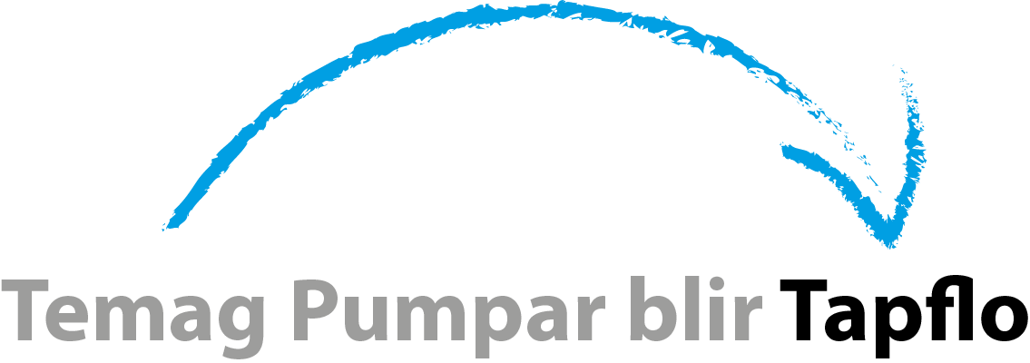

Nu går den svenska industrikoncernen Tapflo Group samman med Temag Pumpar.
Efter 35 år som två separata bolag med samma ägare är det dags att vi blir ett med den svenska industrikoncernen Tapflo.

I samband med sammanslagningen gör vi en omfattande renovering och utbyggnad av våra lokaler i Kungälv, vilket innebär bättre logistik och lagermöjligheter med snabbare service och kortare leveranstider som följd, berättar Gunnar Theding, försäljningschef.

Efter sammanslagningen har vi nordens största lager av tryckluftsdrivna membranpumpar tillgängligt för våra kunder fortsätter Gunnar Theding.

Verksamheten i Sverige kommer att bedrivas med samma engagemang som tidigare och under samma ledning. Att vi blir en del i ett större sammanhang och en större organisation gör oss starkare samt ger fler möjligheter att utveckla verksamheten positivt för både kunder, leverantörer och medarbetare.

Sedan Tapflo startade har vi utvecklats i många riktningar. Vi har egen produktion samt försäljning via egna dotterbolag i över 25 länder och återförsäljare i ytterligare 20 talet länder. Vi finns på 6 kontinenter och Tapflo är Europas ledande tillverkare av tryckluftsdrivna membranpumpar och en ledande distributör av industripumpar berättar Håkan Ekstrand, VD.

Ytterligare information | Ytterligare information
Tapflo AB | Tapflo AB
Håkan Ekstrand, Managing Director | Gunnar Theding, Försäljningschef Sverige
Filaregatan 4, 442 34 Kungälv, Sweden | Filaregatan 4, 442 34 Kungälv, Sweden
Tel: +46 (0)303-633 90 | Tel: +46 (0)303-633 90
E-mail: ekstrand@tapflo.com | E-mail: gunnar@tapflo.se
www.tapflo.com | www.tapflo.se

Fakta om Tapflo
Tapflo med huvudkontor i Kungälv utvecklar och tillverkar tryckluftsdrivna pumpar samt centrifugalpumpar för industriella applikationer. Företaget grundades 1985. För närvarande omfattar företagets produktprogram cirka 50 olika modeller för alla behov. Tapflo är representerat med egna bolag i 25 länder och med fristående säljbolag i ytterligare ett 20‐ tal länder och har cirka 350 anställda. Verksamheten är miljöcertifierad och kvalitetscertifierad enligt ISO

